Testrapport

Naam: Luuk Smit

Leerling nummer: 1171697

Datum: 11-04-2022

Versie: 2.0

Inhoudsopgave

Inleiding 3

Testplan 3

Testscenario's 4

Test Resultaten 6

Case 1 6

Case 2 6

Case 3 7

Case 4 7

Case 5 8

Case 6 8

Case 7 8

Test log 9

# Inleiding

Het testrapport bestaat uit een testplan, de testscenario's en de test log.

# Testplan

|  |  |
| --- | --- |
| **Functionaliteit** | **Actie(s)** |
| Form | Word de form weergegeven? |
| Form | Is de inhoud van de form het zelfde als het ontwerp? |
| Form knoppen | Kun je op de knoppen drukken? Word de knop gehighlight? |
| Form drop down | Kun je op de knoppendrukken en zijn er meerdere optie’s |
| scrol slider | Kan de slider worden gebruikt? |
| vergelijking | Word er een vergelijking gemaakt voor hotels nadat alle vragen zijn beantwoord. |
|  |  |

# Testscenario's

Voor elke actie uit het testplan geef je aan hoe je deze actie gaat testen, met welke gegevens je dat gaat doen en wat je als resultaat verwacht.

|  |  |  |
| --- | --- | --- |
| **Case 1** | | |
| **Functionaliteit: Form** | | |
| **Actie** | **Website/form bezoeken** | |
| **Scenario** | | **Verwacht resultaat** |
| Bezoek de site via de link(http://localhost:8080/). | | De link verandert naar : http://localhost:8080/calculator |

**De resultaten zijn te zien bij:** Test Resultaten.

|  |  |  |
| --- | --- | --- |
| **Case 2** | | |
| **Functionaliteit: Form** | | |
| **Actie** | **Website bezocht** | |
| **Scenario** | | **Verwacht resultaat** |
| De link is nu http://localhost:8080/calculator | | Form wordt weergegeven. |

|  |  |  |
| --- | --- | --- |
| **Case 3** | | |
| **Functionaliteit: Form knoppen** | | |
| **Actie** | Klik op de knoppen | |
| **Scenario** | | **Verwacht resultaat** |
| Er wordt op een knop geklikt . | | Knop worden gehighlight. |
| Andere knop van de zelfde vraag wordt aan geklikt. | | De vorige gehighlightte knop van de zelfde vraag gaat ‘uit’ en de geklikte knop wordt gehighlight. |

|  |  |  |
| --- | --- | --- |
| **Case 4** | | |
| **Functionaliteit: Form drop down** | | |
| **Actie** | **Klik op drop down menu.** | |
| **Scenario** | | **Verwacht resultaat** |
| Drop down menu wordt geklikt. | | Keuze uit verschillende opties. |
| Keuze uit verschillende opties wordt gemaakt. | | Keuze wordt verandert. |

|  |  |  |
| --- | --- | --- |
| **Case 5** | | |
| **Functionaliteit: scrol slider** | | |
| **Actie** | **scrollen** | |
| **Scenario** | | **Verwacht resultaat** |
| Er wordt naar beneden of naar boven gescrold. | | De scrol slider werkt zoals behoren. |

|  |  |  |
| --- | --- | --- |
| **Case 6** | | |
| **Functionaliteit:**  **vergelijking** | | |
| **Actie** | **Form invullen** | |
| **Scenario** | | **Verwacht resultaat** |
| **Alle keuzes zijn ingevuld/aangeklikt.** | | Er wordt aan het einde van de form een vergelijking gemaakt uit 2 hotels. |

|  |  |  |
| --- | --- | --- |
| **Case 7** | | |
| **Functionaliteit: .json file** | | |
| **Actie** | **Automatisch ingeladen** | |
| **Scenario** | | **Verwacht resultaat** |
| .json file wordt verplaats/verwijderd | | Er komt geen informatie in de form terecht |

# Test Resultaten

## Case 1

**Link ingevuld en op enter gedrukt:**

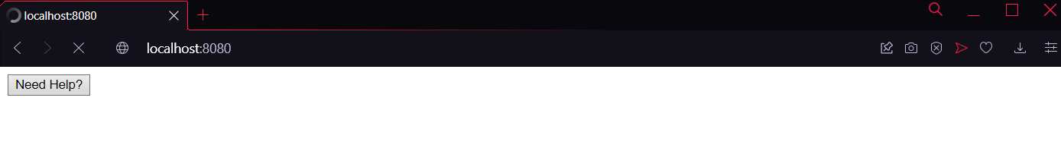

**Link wordt verandert naar:**

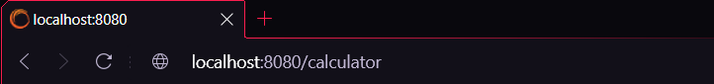

## Case 2

**Form wordt weergegeven.**

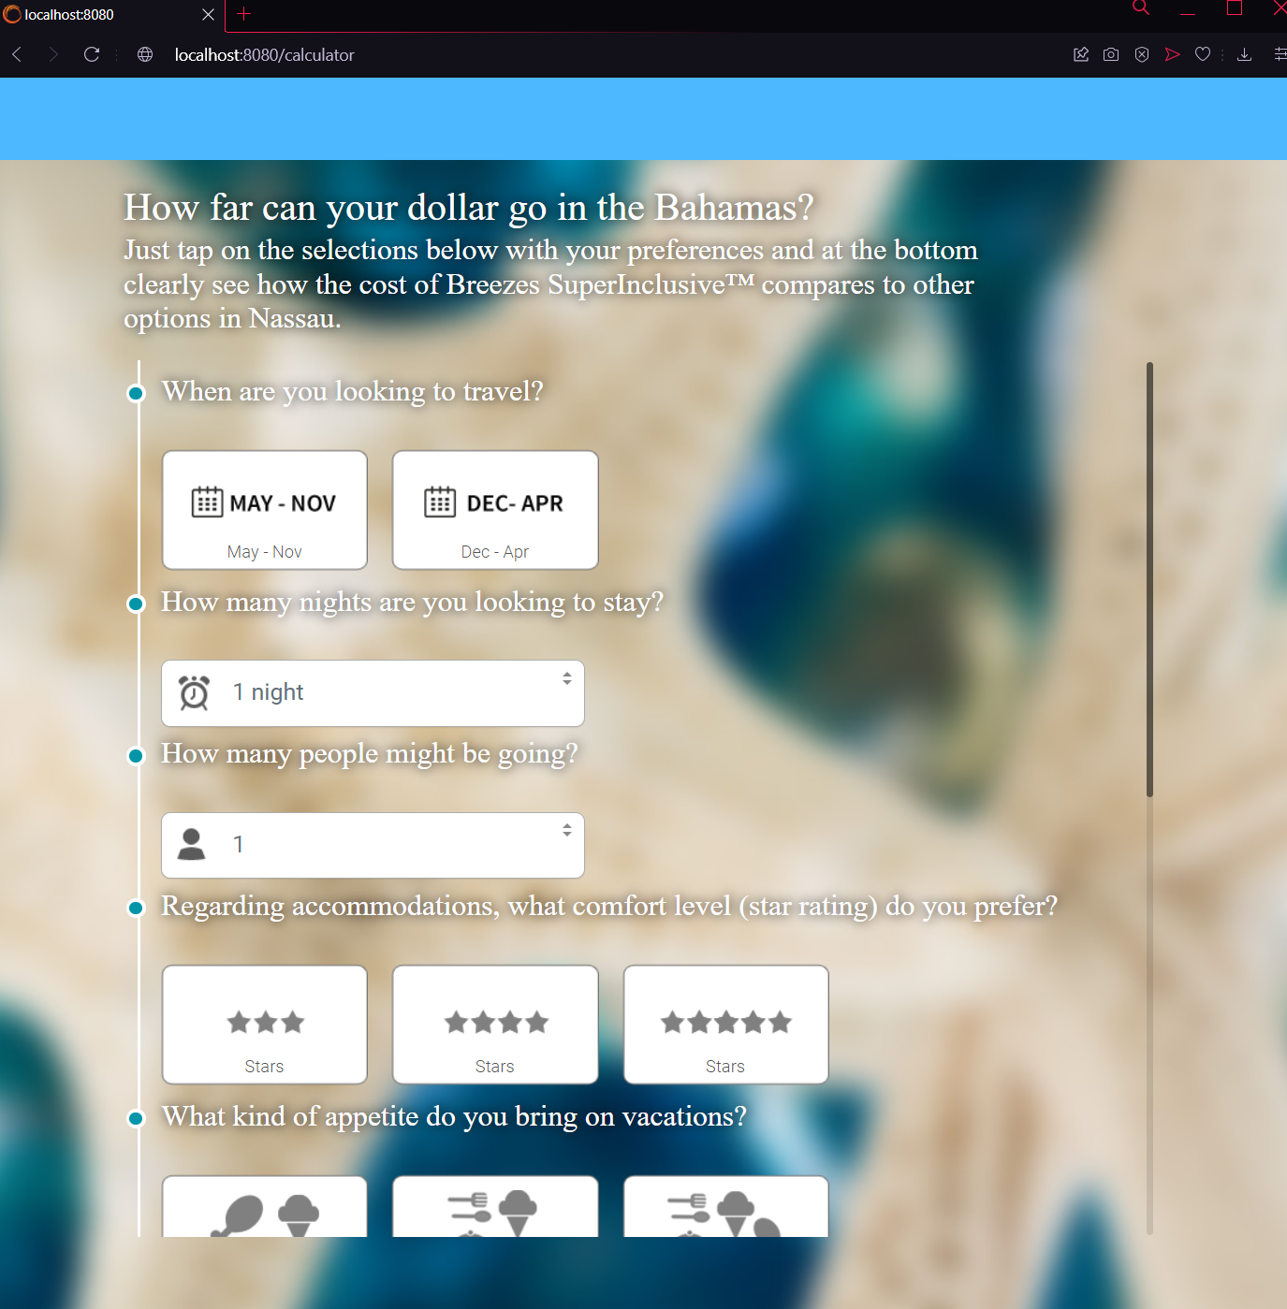

## Case 3

**Er wordt op de knop gedrukt:**

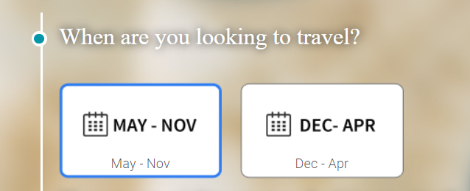

**De vorige gehighlightte knop van de zelfde vraag gaat ‘uit’ en de geklikte knop wordt gehighlight.**

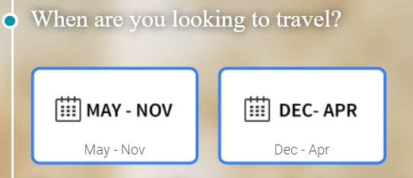

## Case 4

**Drop down menu wordt geklikt.**

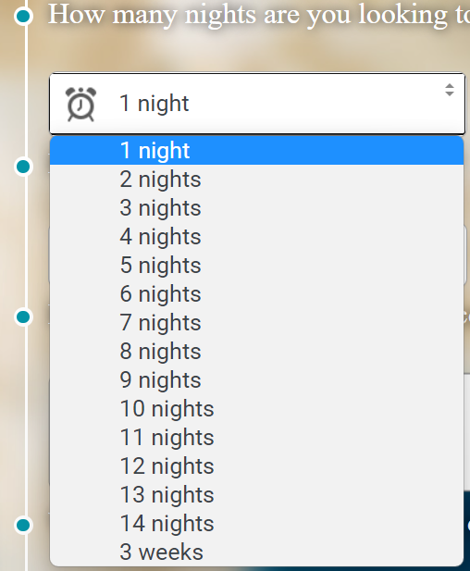

**Keuze uit verschillende opties wordt gemaakt.**

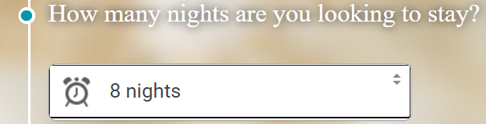

## Case 5

**Er wordt naar beneden of naar boven gescrold.**

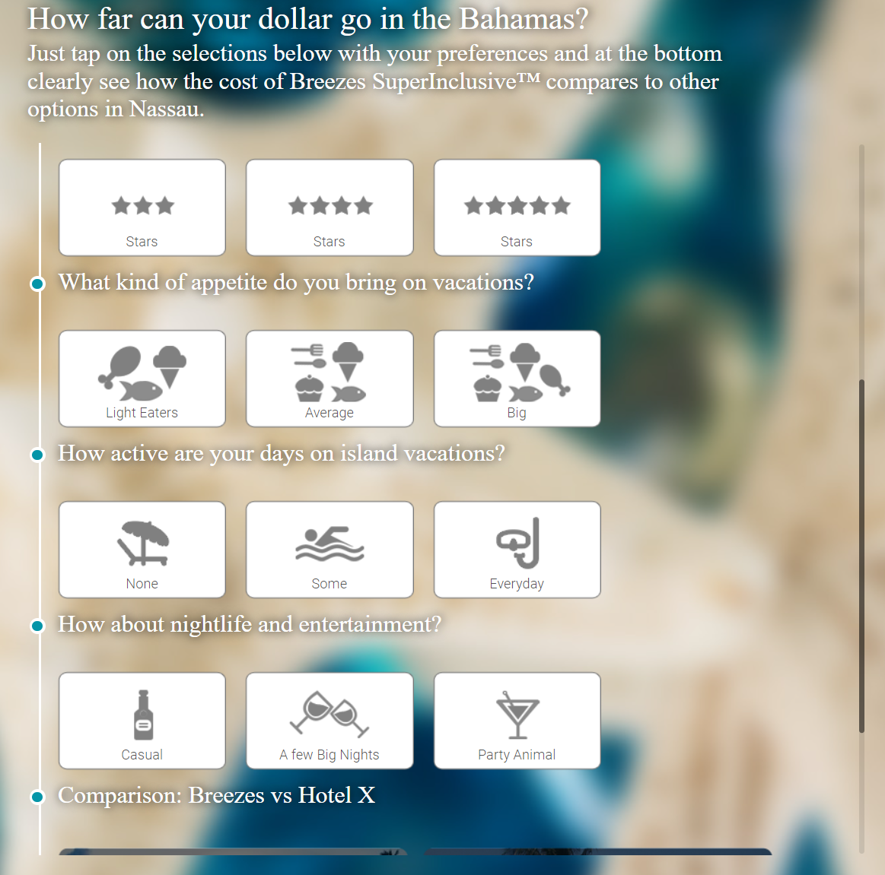

## Case 6

**Alle keuzes zijn ingevuld/aangeklikt.**

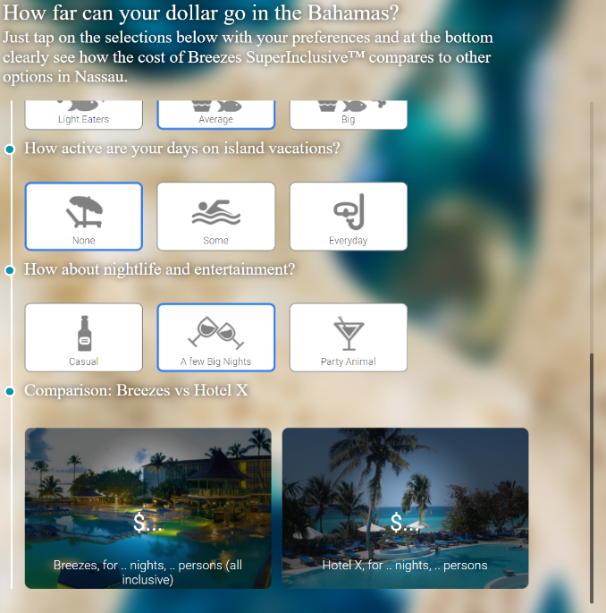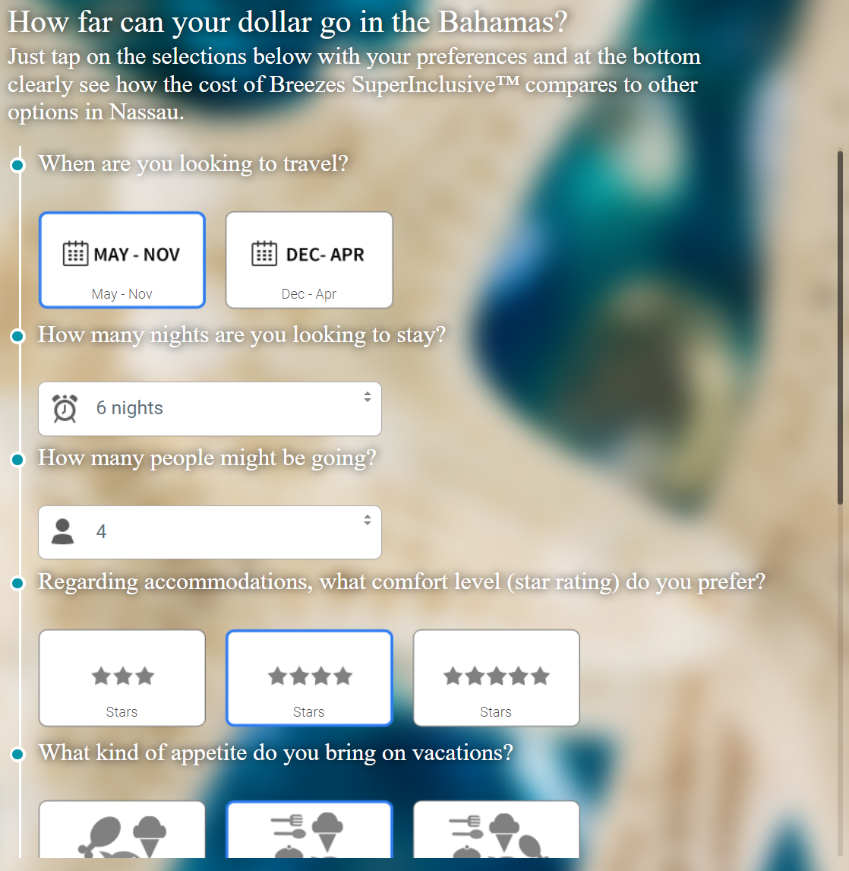

## Case 7

**.json file wordt verplaats/verwijderd.**

.json file nog niet beschikbaar.

Test log

0 = Geen prioriteit

1 = Lage prioriteit voor een probleem waar niet meteen een oplossing voor hoeft te worden gevonden.

2 = Prioriteit voor een probleem dat opgelost dient te worden, maar waar voorlopig mee gewerkt kan worden.

3 = Hoogste prioriteit voor een probleem dat onmiddellijk opgelost dient te worden.

|  |  |  |  |  |  |  |  |
| --- | --- | --- | --- | --- | --- | --- | --- |
| **Functionaliteit: Form knoppen** | | | | | | | |
| **Actie** | **Scenario** | **Datum**  **test** | **Tester** | **Defect** | **Prioriteit** | **Datum**  **opgelost** | **Opgelost**  **door** |
| Klik op de knoppen. | Andere knop van de zelfde vraag wordt aan geklikt. | 11-04-2022 | Luuk Smit | De vorige gehighlichtte knop van de zelfde vraag gaat niet uit. | 1 |  |  |

|  |  |  |  |  |  |  |  |
| --- | --- | --- | --- | --- | --- | --- | --- |
| **Functionaliteit: scrol slider** | | | | | | | |
| **Actie** | **Scenario** | **Datum**  **test** | **Tester** | **Defect** | **Prioriteit** | **Datum**  **opgelost** | **Opgelost**  **door** |
| Scrollen | Er wordt naar beneden of naar boven gescrold. | 11-04-2022 | Luuk Smit | De scrol slider/bar werkt niet | 2 | 11-04-2022 | Luuk Smit |

|  |  |  |  |  |  |  |  |
| --- | --- | --- | --- | --- | --- | --- | --- |
| **Functionaliteit: vergelijking** | | | | | | | |
| **Actie** | **Scenario** | **Datum**  **test** | **Tester** | **Defect** | **Prioriteit** | **Datum**  **opgelost** | **Opgelost**  **door** |
| Form invullen | Alle keuzes zijn ingevuld/aangeklikt. | 11-04-2022 | Luuk Smit | Er wordt geen vergelijking getoond | 2 |  |  |

|  |  |  |  |  |  |  |  |
| --- | --- | --- | --- | --- | --- | --- | --- |
| **Functionaliteit: .json File** | | | | | | | |
| **Actie** | **Scenario** | **Datum**  **test** | **Tester** | **Defect** | **Prioriteit** | **Datum**  **opgelost** | **Opgelost**  **door** |
| Automatische ingeladen | .json file wordt verplaats/verwijderd | 11-04-2022 | Luuk Smit | Er wordt geen .json file ingeladen | 3 |  |  |

Het verbeterde resultaat/bewijs van de **scrol slider** zit al in de bovenstaande afbeeldingen. Pas nadat ik de test cases en de verbetering had uitgevoerd had ik de screenschots gemaakt. hieronder zie je dan ook een screenschot van hoe de scrol slider er eerst uitzag.

